PERSPECTIVA AGROCLIMÁTICA DEL 2 AL 8 DE ENERO DE 2025: MARCADA OSCILACIÓN TÉRMICA, ACOMPAÑADA POR PRECIPITACIONES ABUNDANTES SOBRE EL NORTE, MODERADAS SOBRE EL OESTE Y EL SUD DEL ÁREA AGRÍCOLA, PERO DEJANDO A GRAN PARTE DEL CENTRO CON APORTES ESCASOS.

Ing. Agr. Eduardo M. Sierra
Especialista en Agroclimatología

2 de Enero de 2025

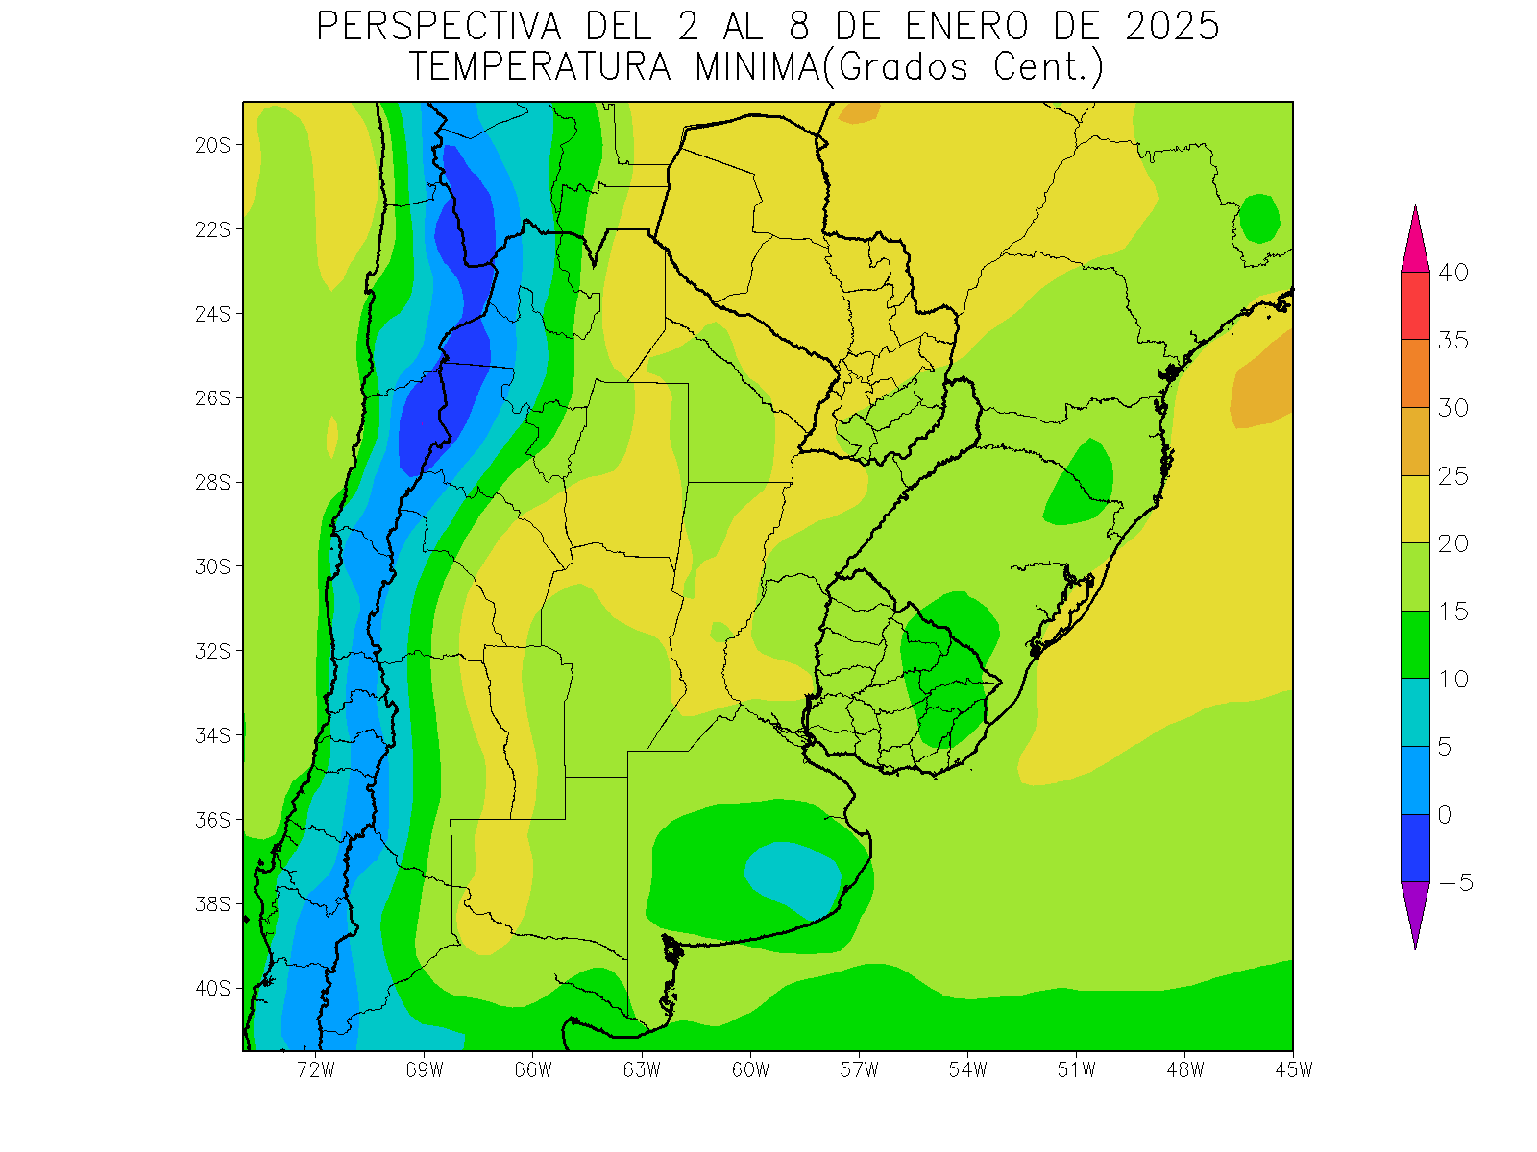 | Al inicio de la primera etapa de la perspectiva, continuarán soplando los vientos del sur, que hicieron su entrada en los días precedentes, manteniendo temperaturas bajo lo normal en gran parte del área agrícola, causando el riesgo de heladas localizadas sobre las Serranías Bonaerenses, pero sin lograr penetrar hacia el centro y el centro-norte de su extensión.  .  - Una amplia extensión con mínimas superiores a 20°Cse extenderá sobre el Paraguay, el este del NOA, parte de la Región del Chaco, el nordeste de Cuyo, el norte de la Región Pampeana y el oeste de la Mesopotamia.  - El resto del área agrícola observará mínimas entre 15 y 20°C, con focos con registros menores, sobre las serranías bonaerenses y el este del Uruguay, con focos de registros menores, pero sin riesgo de heladas.  - Las zonas serranas del oeste observarán mínimas por debajo de 10 °C, con focos con valores inferiores con heladas localizadas y generales hacia la Cordillera.

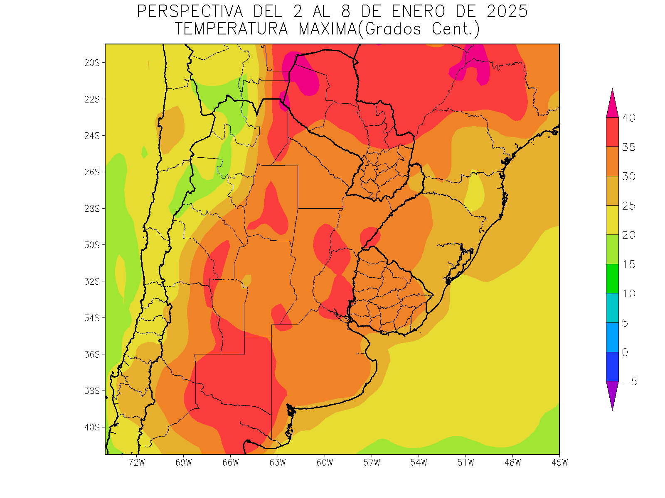 | Los vientos del Trópico retornarán con vigor, manteniendo su dominio a lo largo de la mayor parte de la segunda etapa, produciendo temperaturas máximas sobre lo normal en la mayor parte del área agrícola, con amplios focos de calor extremo sobre el norte y el centro sur, salvo su extremo occidental y el Litoral Atlántico, que recibirá vientos marinos.  - La mayor parte del área agrícola observará temperaturas máximas superiores 30 °C con amplios focos por encima de 35 °C, y focos puntuales por encima de 40 °C, sobre el centro-sur del Paraguay y el centro-norte de la Región del Chaco.  Sólo las zonas serranas y montañosas del oeste y el Litoral Atlántico observarán temperaturas máximas inferiores a 30°C.

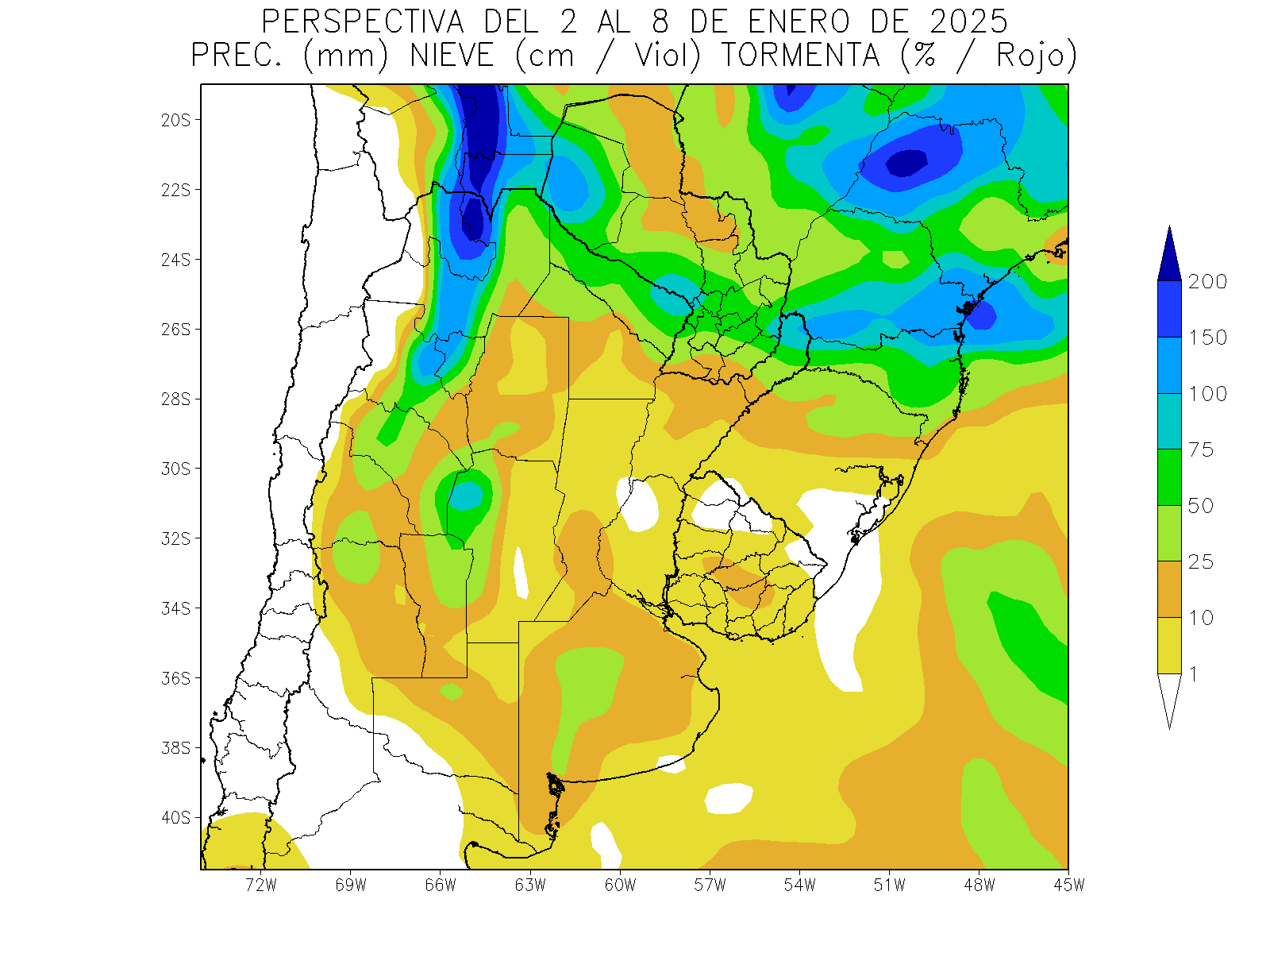 | Paralelamente se producirán precipitaciones de frente caliente, sin que baje apreciablemente la temperatura, con valores muy abundantes sobre el norte del área agrícola, registros moderados a abundantes sobre el oeste y el sudoeste, pero dejando a buena parte del centro con aportes escasos.  - Una amplia franja con precipitaciones moderadas a muy abundantes (25 a más de 100 mm) se observará sobre la mayor parte del NOA, el norte de la Región del Chaco, gran parte del Paraguay, el centro y el este de Cuyo, el oeste y el sudoeste de la Región Pampeana.  - Las zonas serranas del Oeste, buena parte de la Región Pampeana y la mayor parte del Uruguay recibirán precipitaciones escasas (menos de 10 mm), con focos con valores moderados

PERSPECTIVA AGROCLIMÁTICA DEL 9 AL 15 DE ENERO DE 2025: CALOR ACOMPAÑADO POR PRECIPITACIONES ABUNDANTES Y TORMENTAS SOBRE EL NORTE Y EL OESTE DEL ÁREA AGRÍCOLA, PERO DEJANDO A GRAN PARTE DEL CENTRO Y EL SUR CON APORTES INSUFICIENTES, ACOMPAÑADAS POR UNA BREVE IRRUPCIÓN DE VIENTOS DEL SUR

Eduardo M. Sierra
Especialista en Agroclimatología

2 de Enero de 2025

s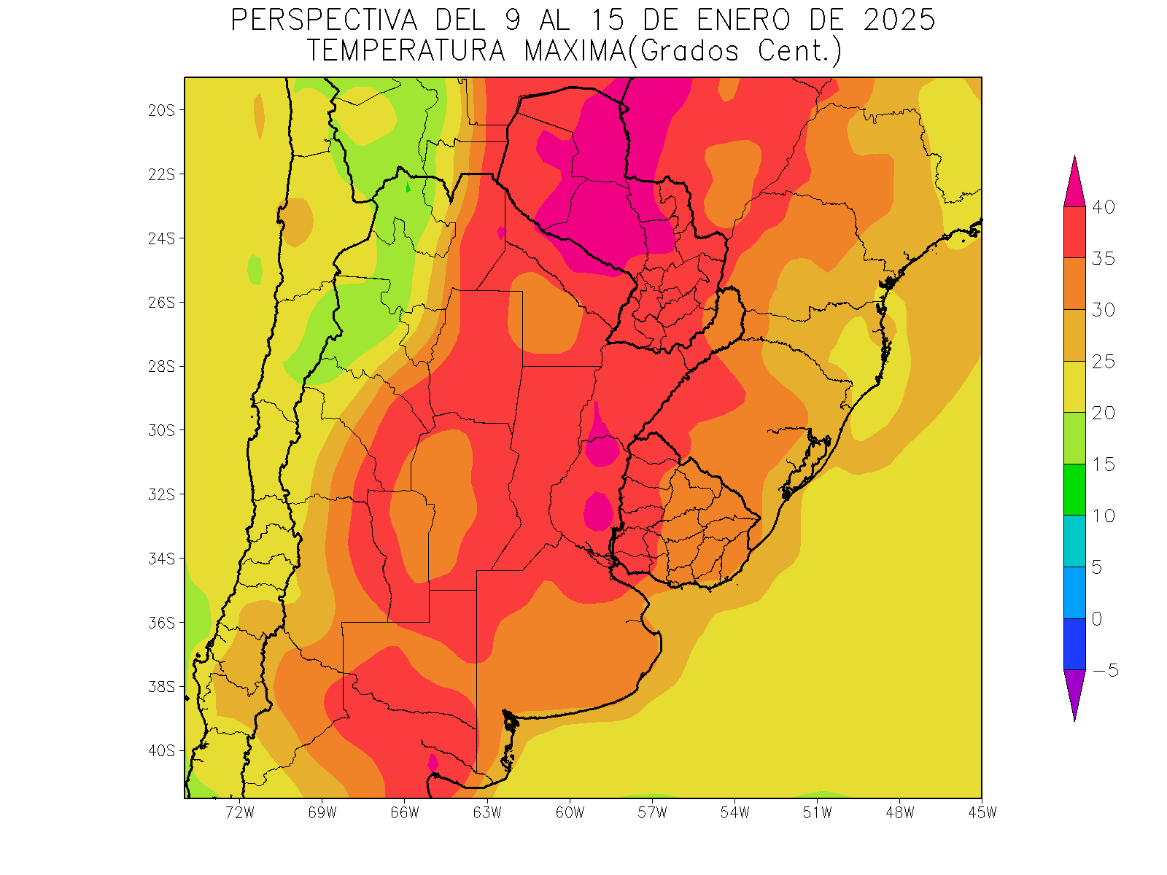 | En el inicio de la segunda etapa de la perspectiva, los vientos del Trópico continuarán manteniendo su dominio, acentuando la ola de calor, provocando temperaturas máximas sobre lo normal en la mayor parte del área agrícola, con registros extremos sobre su porción norte, y sólo las zonas serranas del oeste y el Litoral Atlántico observarán registros más moderados.  - La mayor parte del área agrícola observará temperaturas máximas superiores a 30 °C con amplios focos por encima de 35 °C, y amplios focos por encima de 40 °C, sobre el centro y el norte del Paraguay.  - Sólo las zonas serranas y montañosas del oeste y el Litoral Atlántico observarán temperaturas máximas inferiores a 30°C.

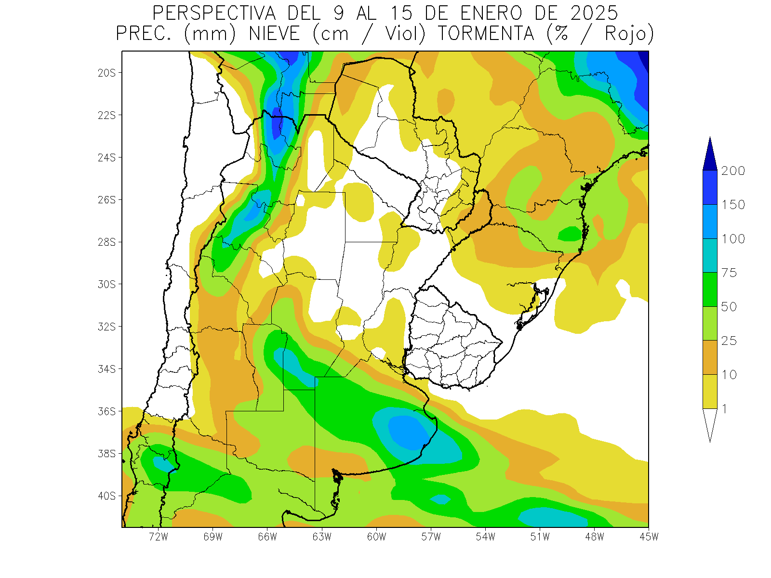 | Paralelamente, se iniciará el paso de un frente de tormenta, que en la primera parte de su recorrido provocará precipitaciones abundantes, con focos de registros muy abundantes sobre el extremo noroeste, el oeste y el sur del área agrícola, pero sin alcanzar a la mayor parte del norte y el centro de su extensión.  - El extremo occidental del NOA, el oeste de Cuyo y el sur de la Región Pampeana observarán precipitaciones de variada intensidad, desde moderadas (más de 25 mm) hasta muy abundantes (más de 100 mm).  - Contrariamente, la mayor parte del norte y el centro del área agrícola, incluyendo el Uruguay observarán registros escasos a nulos, con focos de aportes moderados.

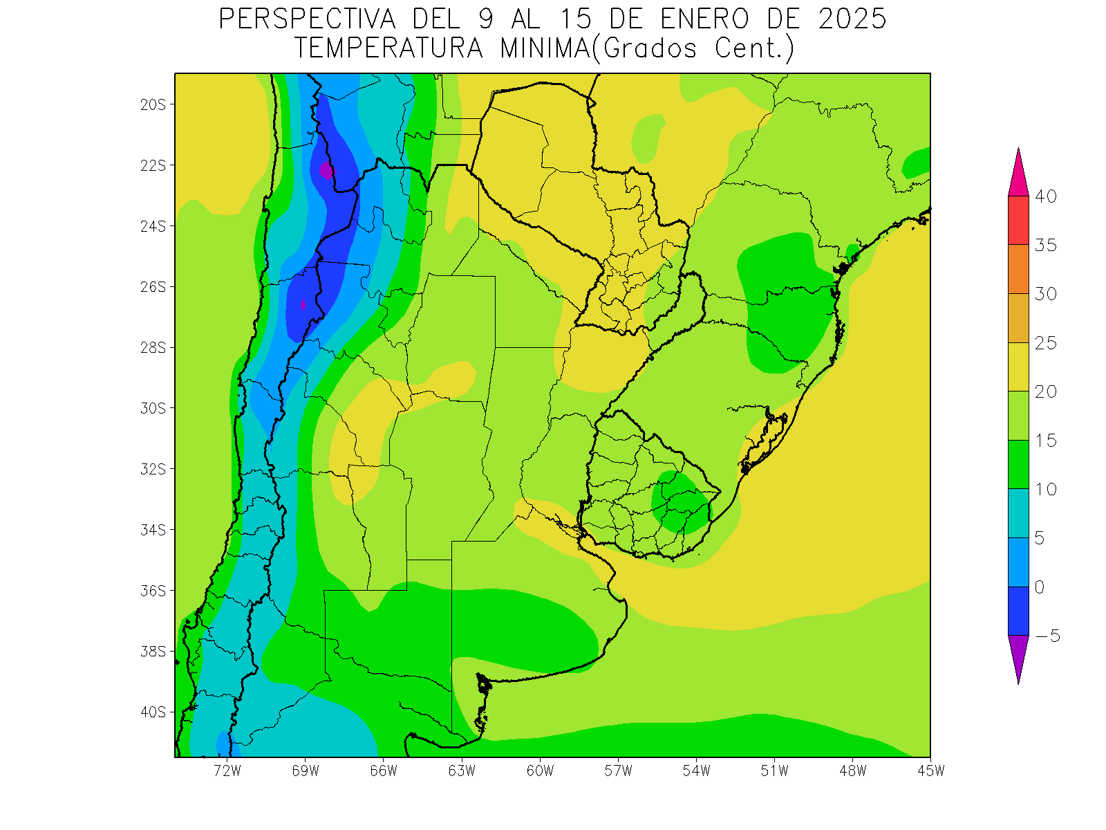 | Hacia el final de la segunda etapa, comenzará una irrupción de aire frío, provocando un marcado descenso térmico sobre gran parte del área agrícola, pero sin lograr llegar a su porción centro-norte.  - La mayor parte del Cono Sur observará temperaturas mínimas inferiores a 20°C, salvo un amplio foco por encima de esa marca en su extremo centro-norte.  - Las zonas serranas del oeste observarán temperaturas mínimas por debajo de 15°C, con registros inferiores, con heladas localizadas y generales hacia el área montañosa.  - Las áreas cercanas al Litoral Atlántico observarán temperaturas mínimas bajo 15°C.

